Kurzfassung:

Chickomat – der vollautomatische Tierfütterer

Landwirte sind beim Verreisen eingeschränkt, weil sie Tiere versorgen müssen. Darunter zählt auch das Füttern. Um mehr Flexibilität zu bieten haben wir einen vollautomatischen Tierfütterautomat für Hühner entworfen und gebaut. Er übernimmt die Versorgung der Hühner mit Futter und Wasser vollautomatisch.

Dazu können täglich bis zu zwei Fütterungen mit programmierten Zeitschaltuhren eingestellt werden. Die Elektronik basiert auf einem Arduino und einem Raspberry Pi. Die Software wurde mit Processing geschrieben.

Inhaltsverzeichnis

Einleitung 2

Vorgehensweise, Methode und Ergebnis 3

Abbildungen der Maschine 4

Ergebnisdiskussion 7

Diskussion des Automaten 7

Diskussion der Zusammenarbeit 8

Einleitung

Das Leben der Menschen hat sich in den letzten Generationen maßgeblich verändert. Blieben früher die Menschen meist am gleichen Ort, so wird heute viel gereist, sowohl dienstlich als auch privat. Das betrifft auch das Leben der Bauern. Können Arbeiter und Angestellte ohne berufliche Verpflichtungen ihren Urlaub genießen, so ist der Landwirt an seinen Betrieb gebunden: Tiere müssen verpflegt und gefüttert werden. Das ist ohne weitere Hilfe nicht möglich.

Um den Landwirten mehr Freiraum zu ermöglichen, hat sich unsere Gruppe dem Problem der Tierfütterung beschäftigt. Im Zentrum stand die Entwicklung eines Futterautomaten, speziell für Hühner.

Verschiedene Herausforderungen wurden bei der Umsetzung des Projekts angegangen. Der Futterautomat sollte sowohl Wasser als auch Trockenfutter bereitstellen können. Unterschiedliche Sensoren sollten Informationen über den Zustand des Systems liefern, so dass entsprechende Aktionen ausgelöst werden können. Das Ziel war es, den Futterstand des Silos und den Wasserfüllstand sowohl des Nachfüllbehälters als auch des Wassertroges zu messen. Entsprechende Warnhinweise werden dabei ausgegeben, wenn zu wenig Wasser oder Futter zur Verfügung stehen. Zudem soll eine Schaltung es ermöglichen, die Fütterung zu bestimmten Zeiten durchzuführen.

Wir haben dieses Thema ausgewählt, weil für uns die Kombination von Mechanik und Elektronik interessant erschien. Neben der physischen Maschine musste ebenso Software geschrieben werden, die dem Automaten die entsprechende Funktionalität verleiht.

Projekt „Chickomat“ Seite 2 von 9

Vorgehensweise, Methode und Ergebnis

Der Chickomat wurde ohne fremde Hilfe entwickelt. Bezüglich der verwendeten Methode gingen wir vom Projektziel aus. Ein Futterautomat für Hühner sollte entwickelt werden. Wir analysierten die Anforderungen und legten die entsprechenden Maschinen- und Softwarekomponenten fest. Anschließend programmierten wir eine erste Version der Maschine als Software.

Als nächstes kauften wir die notwendigen mechanischen Komponenten und bauten diese zusammen. Zuerst wurden die Rohre zusammengesetzt, danach das Gestell für das Futter. Schließlich wurden die elektronischen Komponenten hinzugefügt, einschließlich der Sensoren und Kabel.

Die Erstellung der Maschine nahm den Zeitraum von Pfingsten 2015 bis Februar 2016 ein. Wir arbeiteten sowohl in den Räumlichkeiten des Internats der Regensburger Domspatzen als auch bei uns zu Hause.

Bei der Maschine wurden Metall, Holz, Plastikrohre und elektronische Teile verbaut. Für den Hardware-Komponenten wurden Arduino und Raspberry Pi (Betriebssystem Raspbian) verwendet. Der Raspberry Pi kommuniziert mit dem Arduino über USB und einen GPIO Pin. Ein Relay liefert die notwendige Stromversorgung. Programmiert wurde das System mit Processing.

Über die grafische Benutzeroberfläche können bis zu zwei Uhrzeiten eingestellt werden, zu denen Futter freigegeben wird. Dazu gibt es auch einen Sofort-Button, der eine manuelle Fütterung erlaubt.

Die Futtermenge im Tank und im Futternapf wir durch einen Ultraschallsensor ermittelt, so dass der Futternapf nicht Gefahr läuft überzulaufen. Auch beim Wassertank wird mit Wassersensoren der Wasserfüllstand im Tank und im Napf gemessen. So läuft die Pumpe nie trocken und der Wassernapf nicht über.

Die Futterbeförderung läuft über eine Stahl-Spirale, die sich in einem Rohr befindet. Unsere Maschine leistet damit eine zuverlässige Fütterung und Wasserversorgung.

Projekt „Chickomat“ Seite 3 von 9

Abbildungen der Maschine
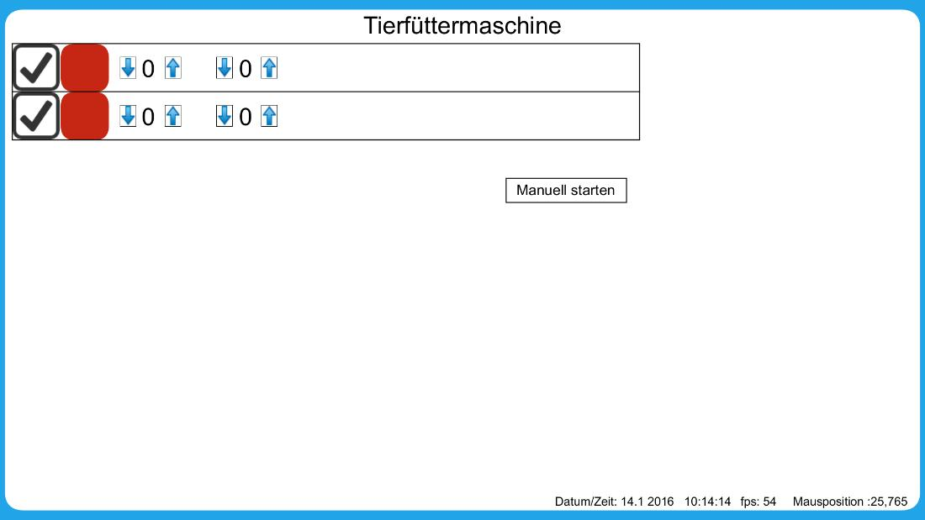

Screenshot des Programms auf dem Raspberry
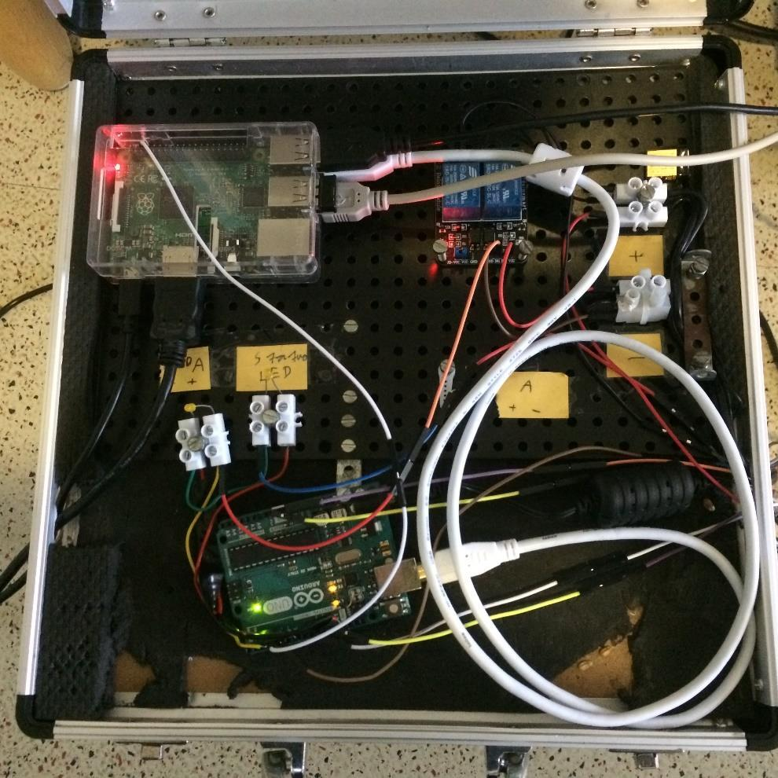

Arduino , Raspberry und das Relay

Projekt „Chickomat“ Seite 4 von 9
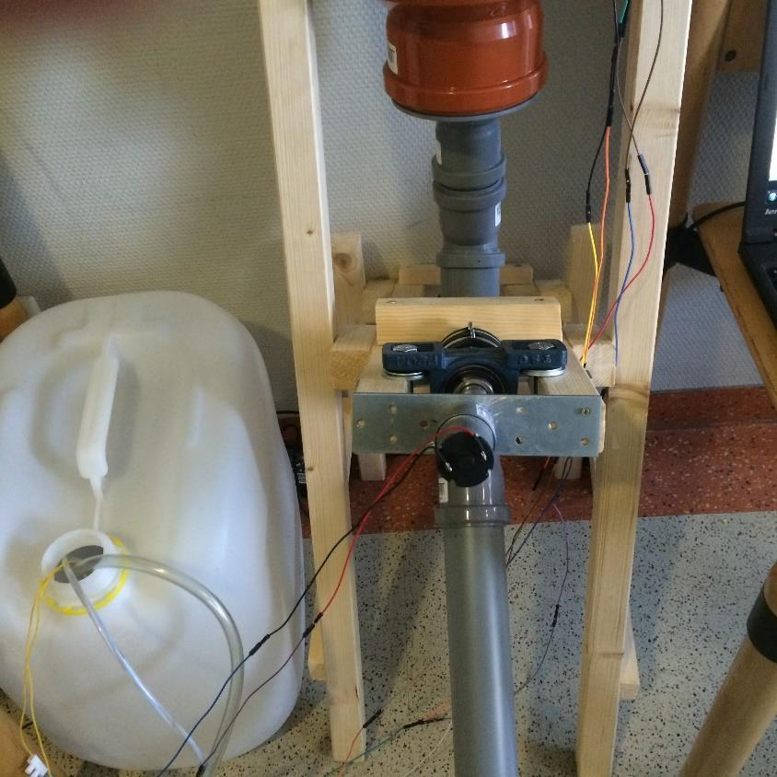

Rechts Futterschnecke, links Wassertank mit Pumpe und Wassersensor.
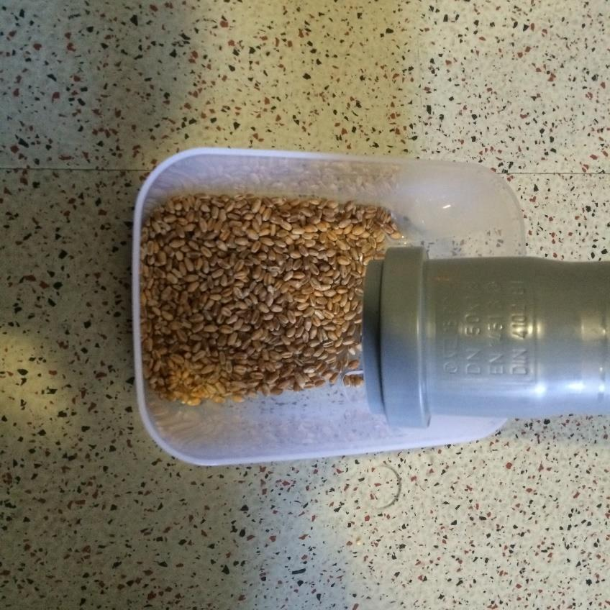

Futternapf

Projekt „Chickomat“ Seite 5 von 9
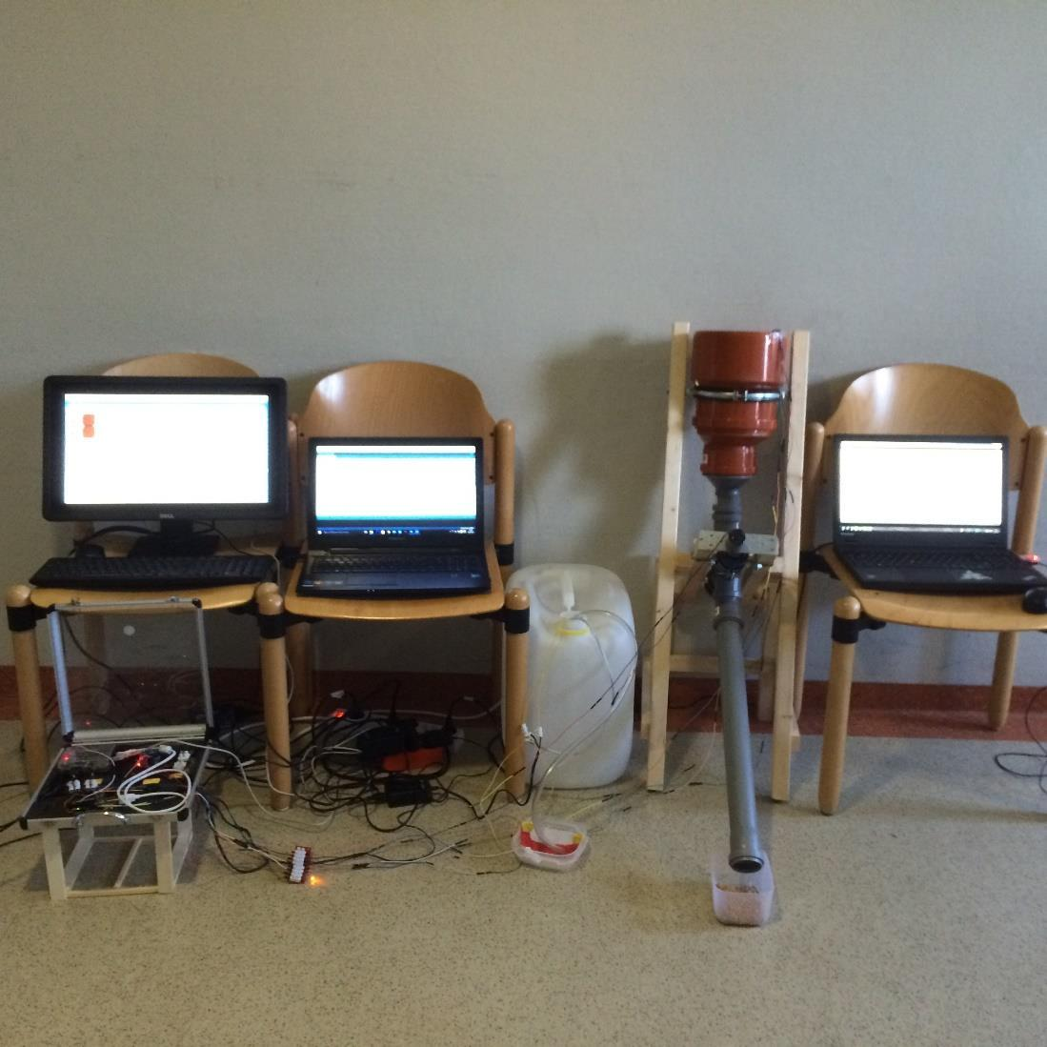

Alle für den laufenden Betrieb und die Entwicklung nötigen Komponenten

Projekt „Chickomat“ Seite 6 von 9

Ergebnisdiskussion

Diskussion des Automaten

Unser Projekt war insofern erfolgreich, dass es die anfangs definierten Funktionen korrekt implementiert. Insgesamt bieten wir mit dem Chickomat eine einfache Möglichkeit, das Füttern und Tränken der Tiere automatisch durchführen zu lassen. Die Materialien und die Elektronik wurden entsprechend daraufhin abgestimmt und mit Bedacht zusammengebaut.

Die Funktionalität des Automaten könnte noch erweitert werden. Denkbar wären beispielsweise:

- Eine Fotofalle, die fressende Tiere automatisch fotografiert und die Bilder über das Netzwerk verfügbar macht; damit wäre es dem Landwirt möglich nachzuvollziehen, wann welche Tiere gefressen haben.

- Alternativ zur Fotofalle könnten auch RFID-Chips verwendet werden, die dem System ohne optischen Sensor melden, welches Tier am Futternapf steht. Damit könnten auch individuelle Futtermengen abgegeben werden. Noch zu untersuchen wäre, bei welchen Tieren eine individuelle Fütterung vorteilhaft wäre.

- Austauschbare Futternäpfe und änderbare Höheneinstellung könnten dafür sorgen, dass der Automat für Tiere unterschiedlicher Größe (Hunde, Rinder etc.) verwendet werden kann. Dabei ist es zu untersuchen, welche Tierfuttermittel für den Automaten grundsätzlich geeignet sind.

- Derzeit funktioniert der Automat mit zwei unterschiedlichen Zeitschaltuhren. Diese könnten auf eine beliebige Anzahl erweitert werden, so dass auch mehrmals täglich eine Fütterung stattfinden kann.

- Der Automat könnte auch dahingehend erweitert werden, dass verschiedene Arten von Futter gemischt werden können. Beispielsweise könnte man sich für Hühner Kraftfutter, Weizen und Muschelkalk in unterschiedlichen Behältern vorstellen. Dabei sollten die Relation, zu wie vielen Teilen jede dieser Futtermittel in die Mischung kommt, je Zeitschaltuhr frei wählbar sein. So könnte sich über den Tag hinweg das Futter entsprechend der Angabe im Voraus angepasst werden.

- Interessant wäre es auch sich darüber Gedanken zu machen, welche Daten bezüglich der Fütterung für die spätere Analyse aufgezeichnet werden könnten. Beispielsweise könnte man in Verbindung mit RFID-Chips das Fressverhalten und die Futteraufnahme jedes einzelnen Huhns aufzeichnen und gegebenenfalls daraus Krankheiten, soziales Verhalten o.ä. interpretieren. Bei individueller Fütterung könnte man dann nach bestimmten hinterlegten Regeln aus der Veterinärmedizin die Futterzusammensetzung ändern. Auch könnte dem Landwirt in bestimmten Fällen ein Tierarzt empfohlen werden.

- Der Gedanke der Datenaufzeichnung könnte auch auf mehrere Ställe übertragen werden. Damit würden Fressverhalten und Futtermittelmischungen von vielen Tieren

Projekt „Chickomat“ Seite 7 von 9

aufgezeichnet und untersuchbar gemacht werden. Die einzelnen Systeme müssten dafür über ein Computernetzwerk verbunden sein.

- Mit dem Einsatz von Elektronik könnte man sich auch eine Fernwartung des Systems vorstellen („Smart Barnstable“). Dem Landwirt würde es so ermöglicht werden, die

Futterzusammensetzung (bei mehreren unterstützen Futterarten) oder den Futterzeitpunkt auch von der Ferne zu ändern. Warnungen und Fehlerbehebung wären so auch zum Teil möglich.

Derzeit werden zwei unterschiedliche Computerhardware-Komponenten verwendet: Arduino und Raspberry Pi. Für eine spätere Version des Automaten wäre es zu überlegen, ob diese mit einem einzelnen Computer ersetzt werden könnte. Damit würde die Komplexität des Systems verringert werden und weniger fehleranfällig sein.

Interessant ist auch der Vergleich der eingesetzten Elektronik mit Lösungen, die ausschließlich auf physikalische Funktionen setzen. Obwohl die Umsetzung mit Sensoren für uns sehr reizvoll ist, gibt es alternative Lösungen. Beispielsweise könnte die automatische Wasserversorgung ganz ohne elektronische Hilfe umgesetzt werden: Von einem hoch liegenden, geschlossenen Wasserbehälter fließt Wasser über einen Schlauch in ein tiefer liegende Schüssel. Das Ende des Schlauchs ist dabei unter der Wasseroberfläche. Der Unterdruck im Wasserbehälter verhindert das Überlaufen der Wasserschlüssel. Sinkt der Wasserspiegel unter die Öffnung des Schlauchs, so läuft automatisch Wasser nach. Diese Möglichkeit ist sowohl billiger als auch einfacher und fehlerresistenter als die von uns entwickelte Lösung mit Sensoren, liefert aber keine Möglichkeit von Warnungen bei zu geringem Wasserfüllstand. Außerdem muss der Wasserbehälter höher liegen als die Futterschüssel. In der von uns vorgestellten Lösung, in der eine Pumpe verbaut ist, könnte das Wasser auch aus einem Erdtank kommen. Ohne Elektronik wären auch weiterführende Lösungen, wie beispielsweise die Datenaufzeichnung zum Fressverhalten von Tieren mit automatischer Analyse, nicht möglich. Auch könnte der Landwirt keine Fernwartung des Systems vornehmen.

Diskussion der Zusammenarbeit

Die Idee für dieses Projekt war sehr schnell geboren. Die Zusammenarbeit war für uns alle zufriedenstellend, jedoch haben wir gelernt, dass wir bei zukünftigen Projekten noch mehr miteinander und nicht getrennt voneinander arbeiten müssen. Das ist bereits in der Vorbereitung und in der Ausarbeitung des Projektkonzeptes wichtig. Je mehr die Bearbeiter der einzelnen Teilprojekte vom gesamten Projekt wissen, desto besser wird das Ergebnis. Es ist auch wichtig, dass alle bei der Diskussion involviert sind. Alle Beteiligten müssen zu jeder Zeit über den Fortschritt des Projekts informiert sein. Der Austausch von Ideen und Dokumenten ist dabei wesentlich. Wir haben uns dazu für eine Cloud-basierte Lösung (Dropbox) entschieden. Teamarbeit ist wesentlich, um ein herausragendes Ergebnis zu erhalten.

Projekt „Chickomat“ Seite 8 von 9

Eine Herausforderung ist es auch, die geforderten Teile des Berichts immer vor Augen zu haben. „Erst basteln, dann sehen wir am Ende weiter“ ist ungünstig, weil man damit möglicherweise nicht den Anforderungen des Wettbewerbs gerecht wird.

Projekt „Chickomat“ Seite 9 von 9

